09. Dezember 2021

GEMÜ Füllventile mit Regelkegel

Für eine noch präzisere Dosierung bei Abfüllprozessen sind die GEMÜ Füllventile ab sofort auch mit Regelkegel erhältlich.

Der Abfüllprozess in der Lebensmittel- und Pharmaindustrie erfordert durch die stetig steigende Vielfalt an Getränken, flüssigen Nahrungsmitteln und Pharmazeutika ein größeres Angebot an individuellen Lösungen.
Aus diesem Grund bietet GEMÜ ab sofort die Füllventile GEMÜ F40 und F60 servoDrive auch mit einem Regelkegel an. Hierdurch lassen sich die Abfüllmengen von flüssigen, viskosen und gasförmigen Medien, besonders bei Kleinmengen, noch genauer dosieren. Die GEMÜ Füllventile sind mit der innovativen PD-Technologie ausgestattet und überzeugen durch ihre Geschwindigkeit, Flexibilität, Beständigkeit und Präzision.

Die Füllventile GEMÜ F40 und F60 servoDrive sind in den Nennweiten DN 8 bis 25 mit Stutzen- oder Clampanschluss nach DIN oder ASME BPE erhältlich. Neben den bisher verfügbaren Feingussventilkörpern sind ab sofort auch Vollmaterialkörper erhältlich, welche auf Wunsch elektropoliert werden können.
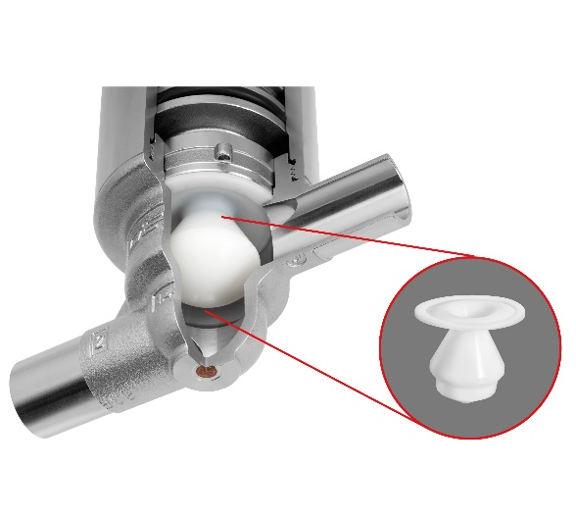

Hintergrundinformationen

Die GEMÜ Gruppe entwickelt und fertigt Ventil-, Mess- und Regelsysteme für Flüssigkeiten, Dämpfe und Gase. Bei Lösungen für sterile Prozesse ist das Unternehmen Weltmarktführer. Das global ausgerichtete, unabhängige Familienunternehmen wurde 1964 gegründet und wird seit 2011 in zweiter Generation von Gert Müller als geschäftsführendem Gesellschafter gemeinsam mit seinem Cousin Stephan Müller geführt. Die Unternehmensgruppe erzielte im Jahr 2020 einen Umsatz von über 330 Millionen Euro und beschäftigt heute weltweit über 2.100 Mitarbeiterinnen und Mitarbeiter, davon mehr als 1.200 in Deutschland. Die Produktion erfolgt an sechs Standorten: Deutschland, Schweiz und Frankreich sowie in China, Brasilien und den USA. Der weltweite Vertrieb erfolgt über 27 Tochtergesellschaften und wird von Deutschland aus koordiniert. Über ein dichtes Netz von Handelspartnern ist GEMÜ in mehr als 50 Ländern auf allen Kontinenten aktiv.
Weitere Informationen finden Sie unter www.gemu-group.com.

